Orde van dienst zondagmorgen 5 april 2026: Paasmorgen
In de dienst wordt de heilige doop bediend aan Gideon Tijn Cornelis de Gelder,
en er werkt een groep zangers uit onze eigen gemeente mee o.l.v. Marjolijn van der Hoek.
Orgel: Vincent de Jong
Piano: Wolfert Spijker
Trompet: Jeroen Renes
Trombone: Steije Renes
Saxofoon: Annemarijn Renes
Lector: Marianne de Jong

Aandachtsbeeld:

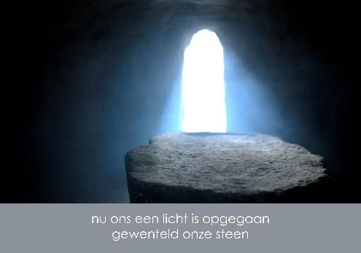

Orgelspel

Welkomstwoord en mededelingen

We gaan staan

Zingen: Daar juicht een toon, daar klinkt een stem, HH 169:1 en 2 en:
De oude nacht voorgoed gedood, NLB 637:3 en 4

Stilte

Bemoediging en groet
V: Onze hulp is in de naam van de Heer,
G: die hemel en aarde gemaakt heeft,
V: die trouw blijft tot in eeuwigheid,
G: en niet loslaat het werk van Zijn handen.

V: De Heer is opgestaan!
G: De Heer is waarlijk opgestaan, amen!

Zingen, staand: De Heer is waarlijk opgestaan, HH 170 alle verzen
in beurtzang: 1, 7 en refrein: a; 2, 4 en 6: v; 3 en 5: m
NB We zingen het refrein, dan couplet 1, dan couplet 2, dan couplet 3, enz.
Dus we zingen niet na ieder couplet het refrein!

We gaan zitten

Inleidend woord

De zanggroep zingt: Jesus is risen

Gebed

Veertigdagenproject kindernevendienst

Zingen kinderlied: Hij leeft, HH 182:1 en 2
https://youtu.be/oxNAsi6nFdc

De kinderen gaan naar de kindernevendienst

DIENST VAN HET WOORD

Gebed bij de opening van de Schrift

Schriftlezingen: Matteüs 28:1 t/m 15 uit de NBV21

De zanggroep zingt: Because he lives

Verkondiging

Zingen, samen met de zanggroep: Juicht, want Jezus is Heer, HH 605:1 t/m 3
De zanggroep zingt de coupletten, het refrein zingen we met elkaar

De kinderen komen terug uit de kindernevendienst

BEDIENING VAN DE HEILIGE DOOP

Zingen: Verbonden met vader en moeder, Geroepen om te zingen 79:1 t/m 4
Intussen wordt Gideon binnengebracht

1.
Verbonden met vader en moeder,
natuurlijk het meest met die twee,
maar ook met de andere mensen
vier jij het feest met ons mee.

Refrein:
Je hebt al een naam maar je krijgt er één bij op dit feest,
want jij wordt gedoopt in de naam van de Vader de Zoon en de heilige Geest.

2.
Je bent al een tijdje bij mensen,
je naam is bij ons al vertrouwd,
en dus is het tijd om te vieren,
dat God, die je kent, van je houdt.

Refrein

3.
Je bent een begrip aan het worden;
steeds meer mensen noemen je naam;
ook God begint jouw naam te roepen
en dus zijn wij hier nu tezaam.

Refrein

4.
Nu mag je gaan leven met mensen,
verbonden in liefde en trouw,
omdat zij vandaag bij dit dopen
Gods Naam leggen naast die van jou.

Refrein

Luisteren naar: Zegen voor de kinderen, Sela
https://youtu.be/vfdELmdyMzA

Doopouders en gemeente gaan staan

Belijdenis: afwending en toewending

Wil je je afwenden van alle kwaad,
van alles wat tegen Gods wil in gaat?
En wil je je toewenden naar Christus
en naar zijn rijk dat komt?
A: Ja, dat wil ik.

Zingen: Ik geloof in God de Vader, NLB 340b

Allen gaan zitten, behalve de doopouders

Doop en handoplegging

Aansteken en overhandigen doopkaars

Geloften
Michiel en Pauline,
beloven jullie Gideon,
die aan jullie zorg is toevertrouwd,
voor te gaan op de weg die de Heer ons heeft gebaand,
en hem bekend te maken met het Woord van God?
Michiel en Pauline: Ja, dat beloven wij.

Gemeente vragen te gaan staan

Gemeente,
willen jullie Gideon,
naar jullie vermogen
helpen groeien in het geloof
en willen jullie hem helpen Christus na te volgen?
G: Ja, dat willen wij.

Zingen, staan: Zegen hen Algoede, NLB 415:1
NB Ipv ‘ons’ zingen we 3x ‘hen’

We gaan zitten

Projecteren foto Gideon

DIENST VAN DE GEBEDEN EN GAVEN

Dankgebed, voorbeden, ruimte voor persoonlijk gebed, Onze Vader

Collecten

De kinderen komen terug uit de crèche

Zingen: U zij de glorie, NLB 634:1 en 2

Zegen

Zingen: Amen, amen, amen!, NLB 415:3

Orgelspel

